**Всероссийская олимпиада студентов по направлению «Технологическая подготовка производства»**

Выполнил участник на рабочем месте № 257-2

2024

**1. Задание**

На насосный завод поступил заказ на производство поковок для серийного изготовления зубчатых колес для нового насоса. Придерживаясь рекомендациям и стандартам, необходимо разработать технологию производства поковок. Основными условиями успешного выполнения заказа являются:

• Соответствие припусков на механическую обработку стандарту ГОСТ7505-89

• Отсутствие дефектов штамповки

На предприятии имеются следующие единицы штамповочного оборудования: кривошипные пресса 8, 10, 16, 25 МН, вырубной пресс 6.3 МН, молоты с массой падающих частей 5 и 8 тонн, винтовые прессы номинальным усилием 250 и 400 тонн.

Спроектируйте технологию штамповки, используя имеющееся на производстве оборудование и учитывая особенности работы, ограничения по силе/энергии удара.

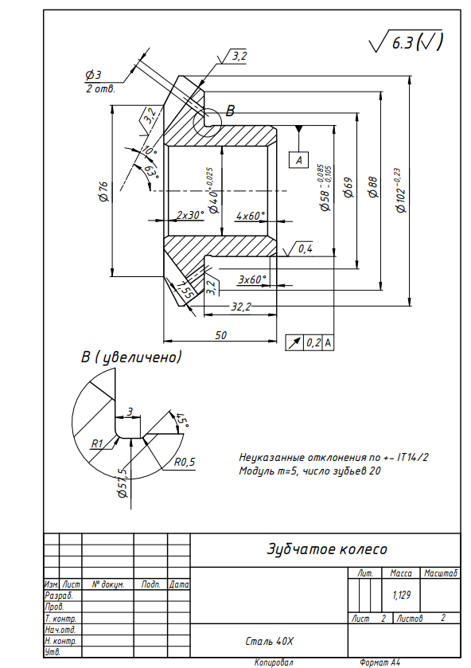

Рис.1 Чертеж детали

**2. Расчет припусков на механическую обработку**

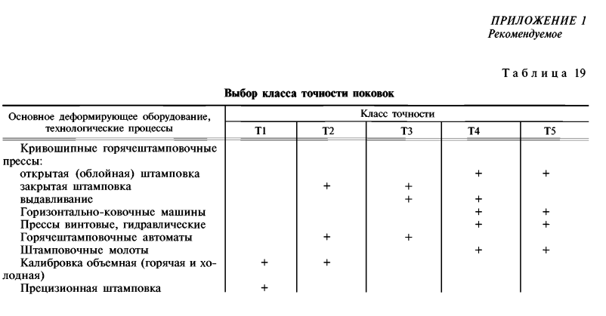

Рис. 2 Выбор класса точности поковок

Класс точности – Т4.

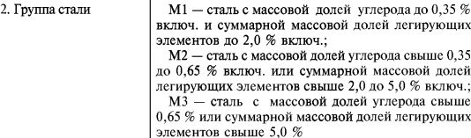

Рис. 3 Выбор группы стали

Группа стали – М2.

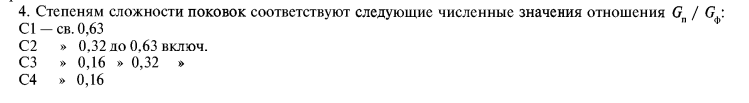

Рис.4 Определение степени сложности поковок

$$C=\frac{Gп}{Gф}$$

$$C=\frac{1,411}{3,07}=0,46$$

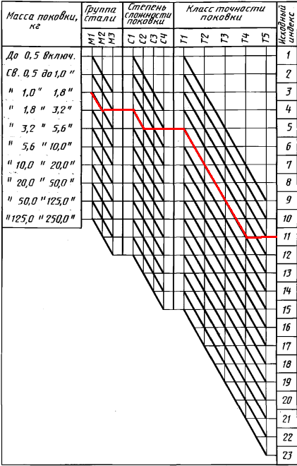

Рис. 4 Определение исходного индекса

Исходный индекс – 11.

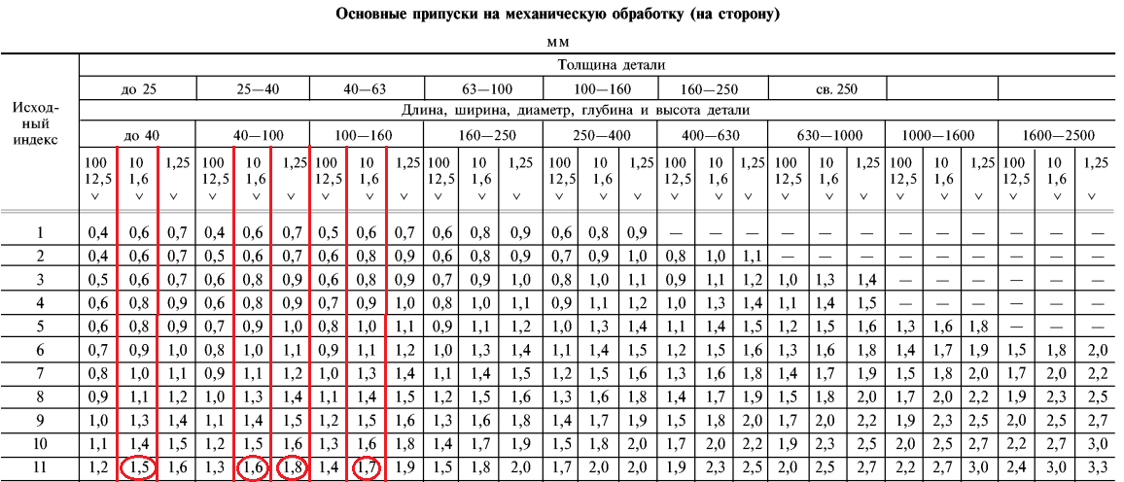

Рис. 5 Основные припуски на механическую обработку

102+1,7+1,7=105,4

58-1,8-1,8=54,4

50+1,6+1,6=53,2

17,8+1,5=19,3

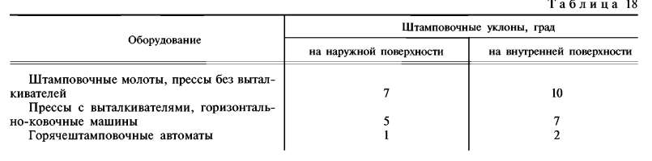

Рис. 6 Штамповочные уклоны

Штамповочные уклоны на наружной поверхности - 5°, на внутренней поверхности - 7°.

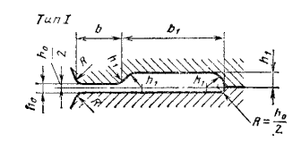

Рис. 7 Тип облойной канавки

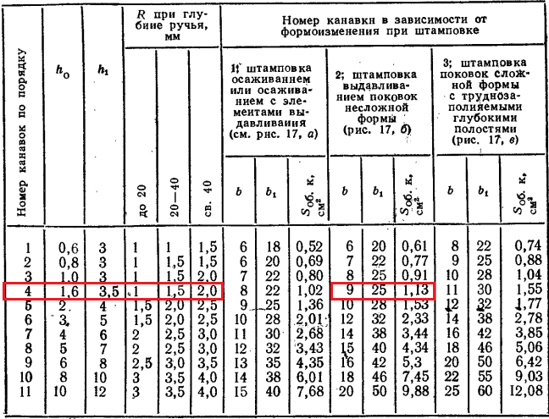

Рис. 8 Размеры облойных канавок

h0=1,6

h1=3,5

R=1,5

b=9

b1=25

**3. Моделирование в QForm**

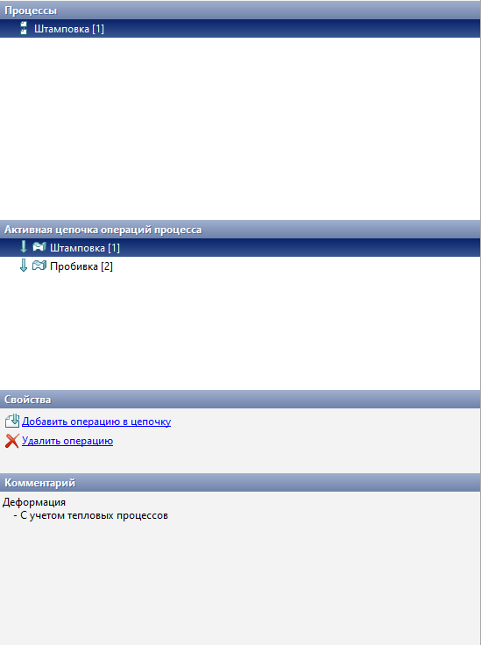

Рис. 9 Количество операций

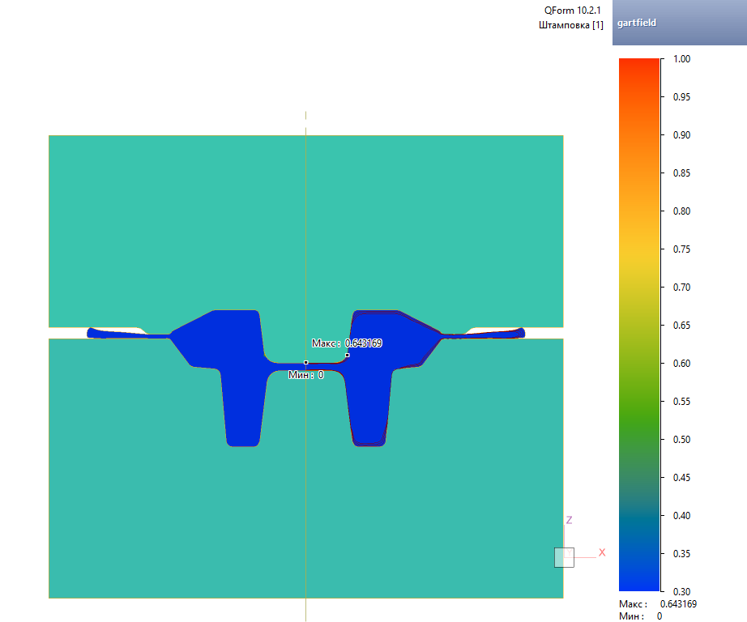

Рис. 10 Анализ поверхностного течения

Максимальное поверхностное течение 0,643 находится в зоне напуска и будет впоследствии удалено механической обработкой.

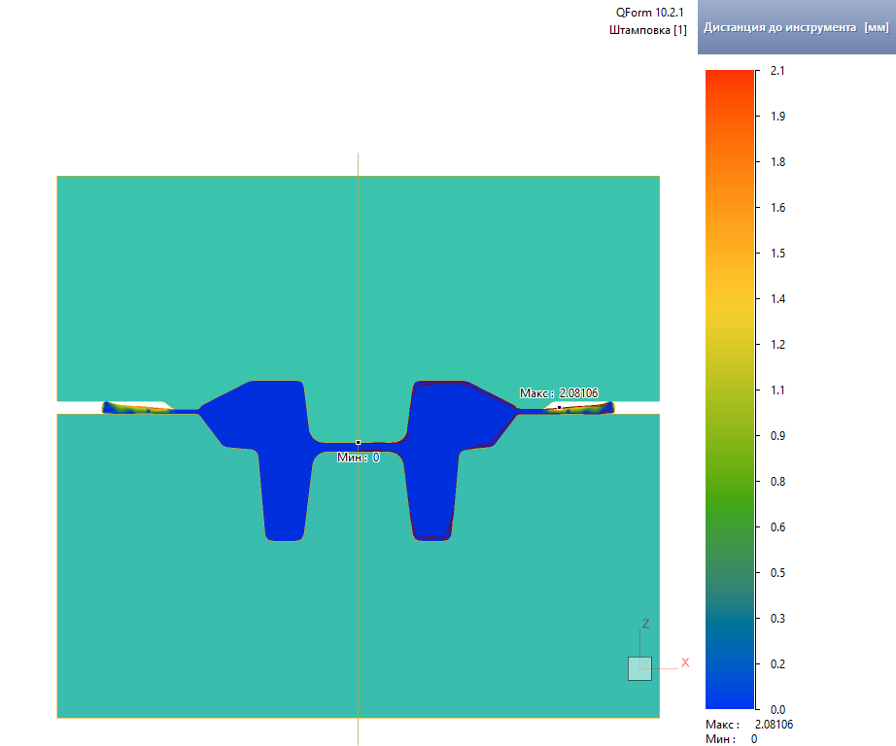

Рис. 11 Дистанция до инструмента

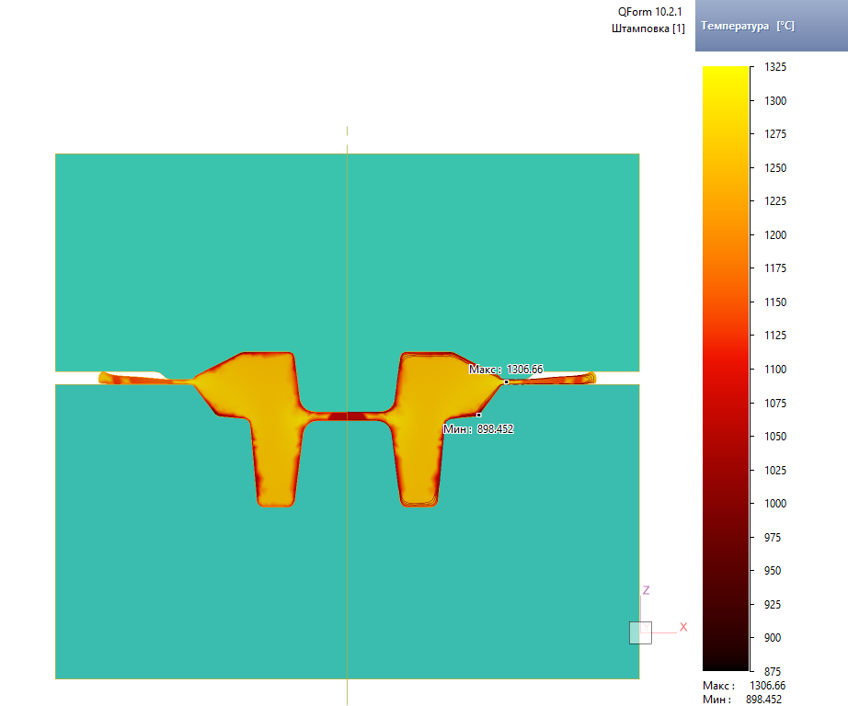

Рис. 12 Температура в заготовке

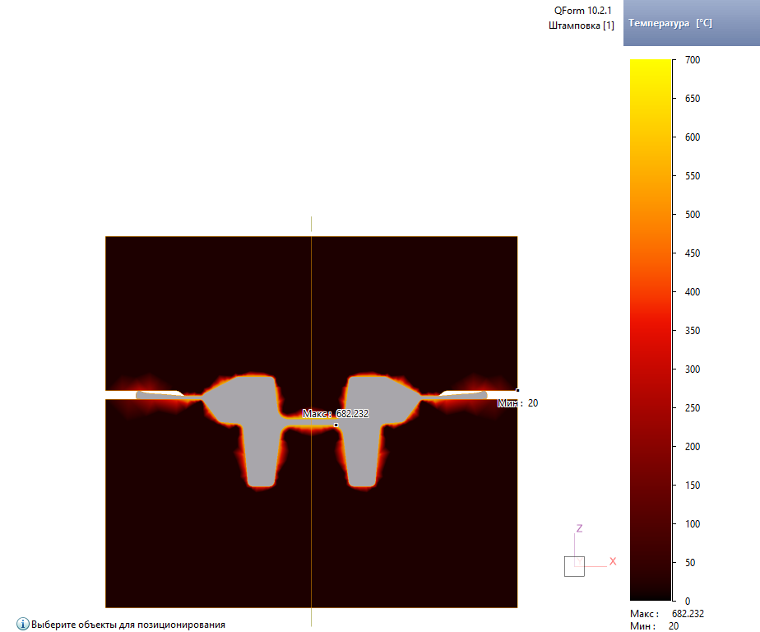

Рис. 13 Температура в инструменте

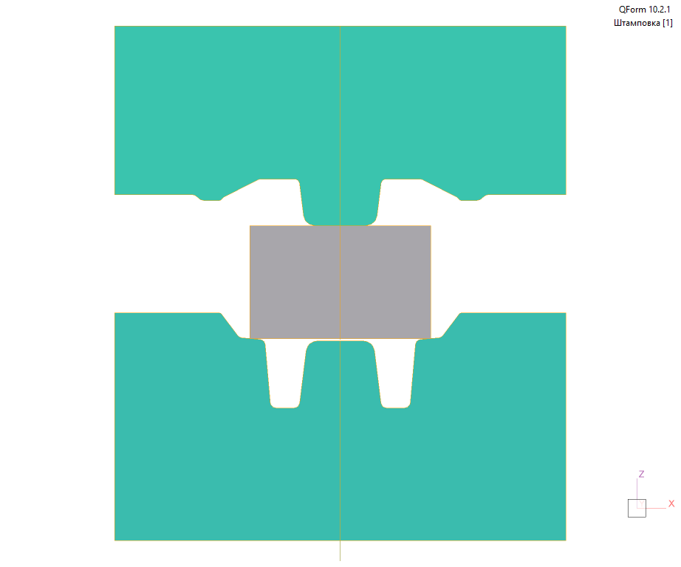

Рис. 14 Позиционирование

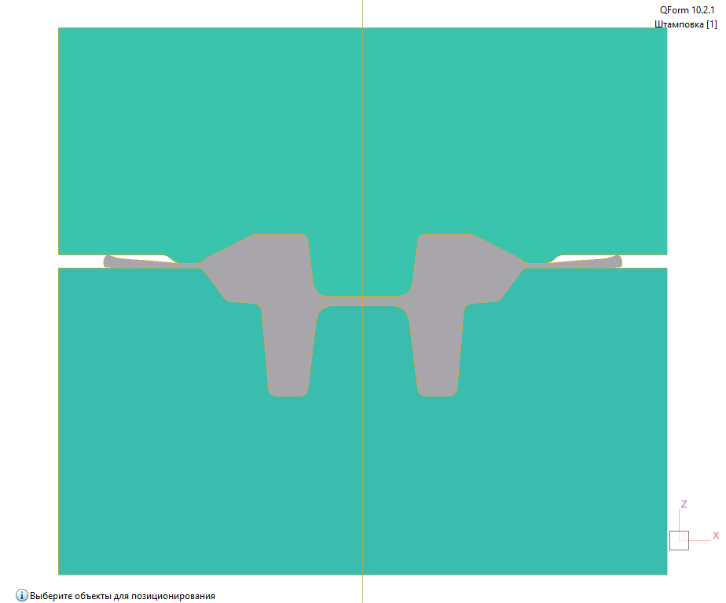

Рис. 15 Анализ возникновения складок

Складки не образуются.

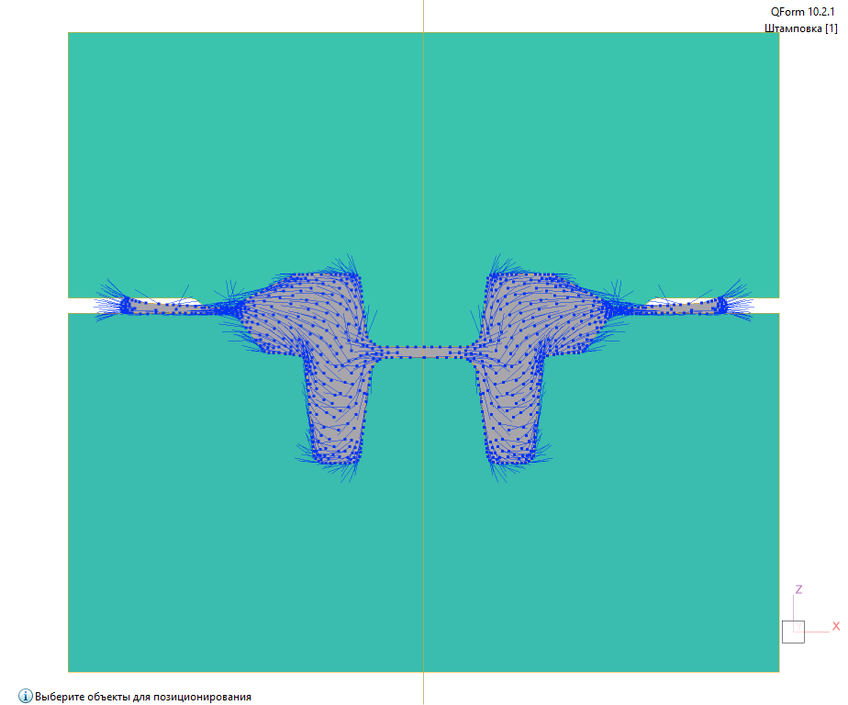

Рис. 16 Волокнистое строение

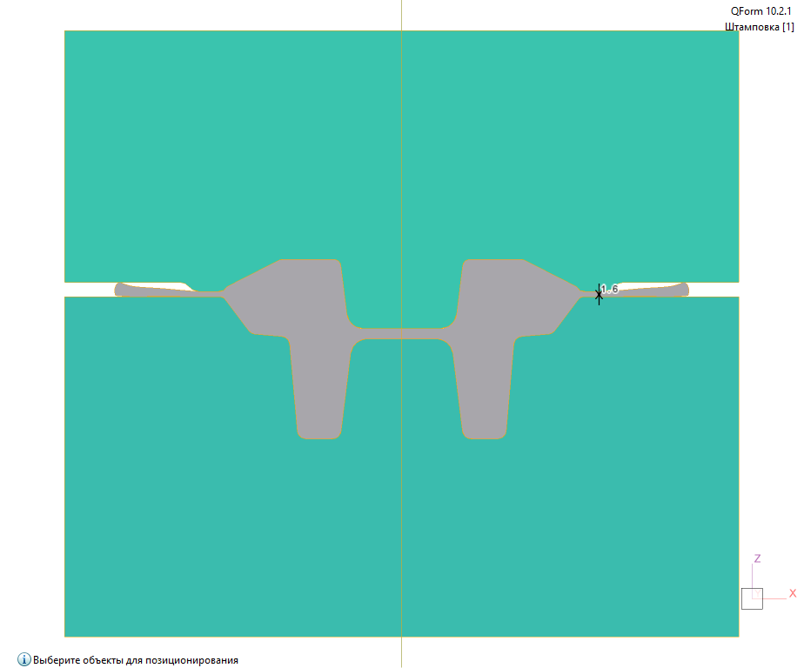

Рис. 17 Величина мостика облойной канавки

Высота облойной канавки 1,6 мм.

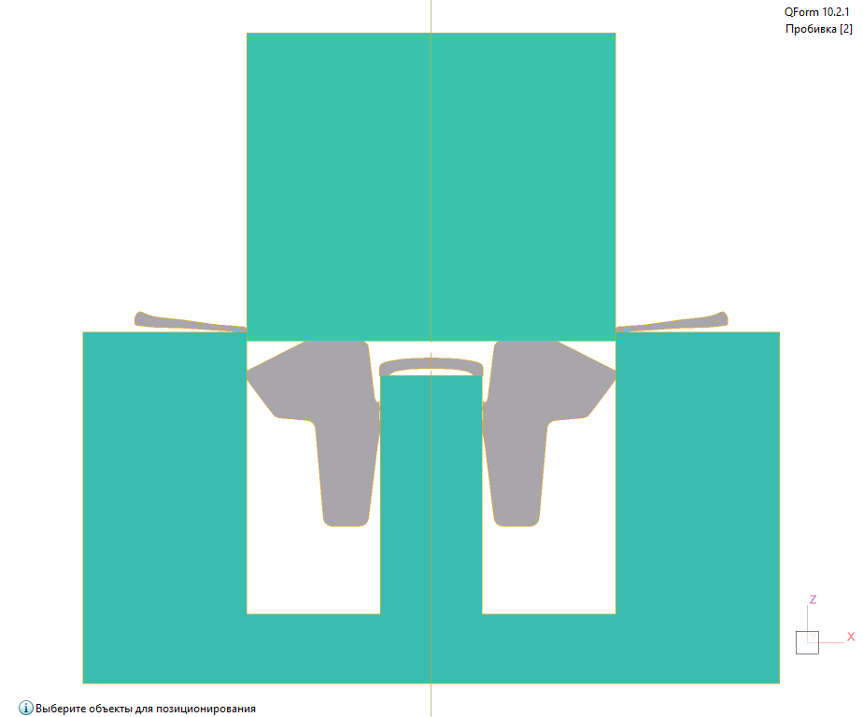

Рис. 18 Пробивка отверстия и обрезка облоя

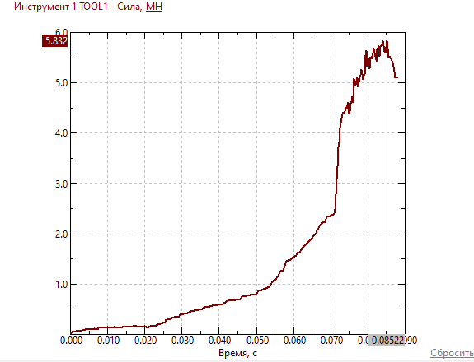

Рис. 19 Сила инструмента 1 при штамповке с прессом 10 МН

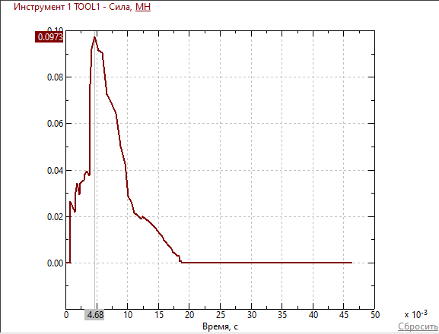

Рис. 20 Сила инструмента 1 при пробивке отверстия и обрезке облоя на вырубном прессе 6,3 МН